自动分账微信小程序
产品设计规格 | 已确认，待进入开发计划 | 2026-08-19
产品形态 | 微信小程序 + 云端服务
目标用户 | 单一付款人维护账本，同行人接收结算结果
第一版目标 | 准确、可追溯地完成多币种旅行分账与分享

1. 产品目标
为旅行中的多人、多国家、多币种消费提供准确、可追溯的自动分账。付款人独自完成票据录入与确认，系统生成清楚的应收应付结果，供其以结算链接或长图发送给同行人。
第一版的成功标准是：即使面对外语小票、优惠、退税、跨币种实际扣款和多人互相代付，用户仍能方便地核对并得到准确的结算结果；不追求完全无需人工确认。

2. 目标用户与边界

目标用户
- 旅行账本由单一微信用户维护。
- 同行人不登录、不认领商品、不在线确认；仅接收结果。
- 适用于多人、多国家、多币种的旅行，不限于日本。

第一版包含
- 日语、英语、韩语小票的重点识别与中文翻译；其他语言尽力识别。
- 拍照、相册导入、多张小票图片关联同一消费。
- 手动录入与人工修正识别结果。
- 商品归属、共享商品、优惠、税费、退税、退款、附加费用和跨币种结算。
- 多人代付后的净额计算、最少转账次数建议、结算长图与可过期链接。

第一版不包含
- 离线拍照与离线计算。
- 同行人协作、登录、确认或在线还款。
- 微信支付、银行卡等渠道的自动扣款读取及直接发起收款。
- Excel/CSV 导出、跨账号共享账本。

3. 核心流程
1. 用户创建旅行账本，设置默认结算币种，添加同行人。
2. 用户新建消费，拍摄或从相册选择一张或多张小票。
3. 云端识别小票原文、商品、金额、币种、消费日期、税费与合计，并翻译为中文。
4. 用户在确认页修正结果，为每项商品指定购买人，或设为按人数/比例共享。
5. 用户填写付款人、实际扣款金额和付款币种；若尚未出账，则使用消费日历史参考汇率预估。
6. 用户补充优惠、服务费、小费、运费等调整项；系统按所选规则分配。
7. 如有退税或退款，用户登记相应记录，系统重新计算责任金额与净额。
8. 系统按所选结算币种计算每人的净应收/应付，生成最少转账次数建议。
9. 用户发布版本，生成可分享链接和长图。

4. 分账与换汇规则

商品与共享规则
- 单独商品由指定人承担。
- 共享商品支持按参与人数均分或按自定义比例分摊。
- 每笔消费仅有一位付款人和一笔实际付款金额。

优惠与附加项
- 整单通用优惠默认按各人商品责任金额占比分摊。
- 个人券、会员优惠由用户指定，仅归指定人享受。
- 服务费、小费、运费、手续费、抹零等作为调整项，可选择按商品占比、按人数或指定人承担。

税费、退税与退款
- 系统支持小票“已含税”“另计税”和手动填写税额三种情形；无法可靠判断时必须由用户确认。
- 结账时已免税：直接体现在实际付款金额中。
- 后续退税：独立登记退款金额、币种和实际收款人，按各人商品对应税额分配。
- 退货、部分退款与取消消费：以负向调整记录，并触发重新结算。

币种与金额
- 账本设置默认结算币种；单笔消费可覆盖；最终汇总时可选择一种结算币种。
- 实际扣款金额优先于汇率推算。
- 未知实际扣款时，优先使用消费日历史汇率；无法获得时才提示使用当前参考汇率。用户可手动指定汇率。
- 金额按结算币种的最小单位取整（例如人民币分、日元整数）。尾差默认由付款人承担，也可指定他人；结果中需显示尾差调整。

最终结算
1. 计算每个人在每笔消费中的责任金额。
2. 汇总个人支付与个人责任，得到净应收/净应付。
3. 在不改变结算总额的前提下，生成尽量少的转账建议。
4. 每项建议可展开查看其关联的消费来源。

5. 信息架构与页面
页面 | 作用 | 关键内容
我的旅行 | 管理账本 | 旅行列表、新建、归档
旅行账本 | 汇总当前旅行 | 成员、消费列表、净额预览、发布结算
新建/编辑消费 | 录入并核对账目 | 小票图片、OCR 原文与翻译、商品归属、付款、调整项
后续退税/退款 | 录入事后变化 | 关联消费、收款人、金额、币种、分配规则
结算结果 | 核对并发布 | 每人应收应付、最少转账建议、来源明细、长图/链接
分享页 | 同行人只读查看 | 原文+中文翻译、金额、分摊、汇率/税费说明；默认不展示小票图片

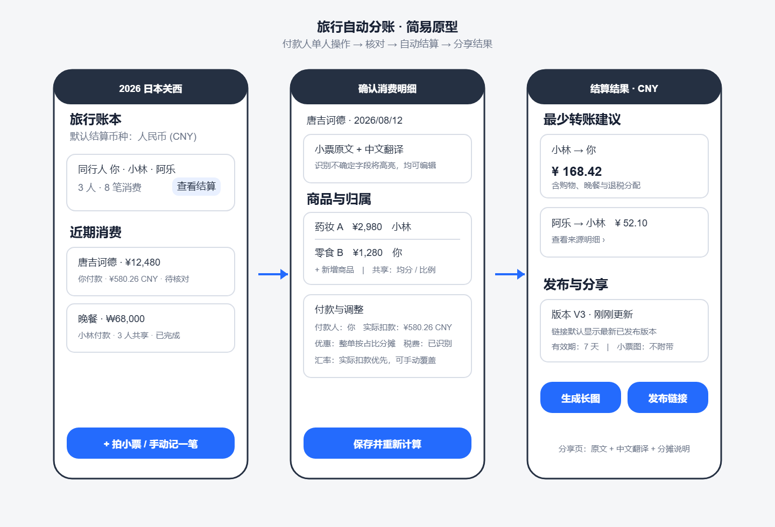

6. 云端架构与数据模型

小程序
- 微信登录与用户个人账本。
- 相机/相册上传、消费编辑、计算结果展示、长图生成与分享。

云端服务
- 图片对象存储。
- OCR、语言识别与中文翻译。
- 历史汇率查询与缓存。
- 分账计算引擎。
- 结算版本、带有效期分享令牌与只读分享页数据。

核心实体
- `Trip`：旅行账本、默认结算币种、成员。
- `Participant`：同行人名称与账本内身份。
- `Expense`：消费日期、付款人、原始币种、实际付款、图片、状态。
- `LineItem`：原文、中文翻译、数量、单价、税额及分摊规则。
- `Adjustment`：优惠、附加费、即时免税、退款等金额变化及分配规则。
- `Refund`：后续退税/退款、收款人、币种与关联消费。
- `ExchangeRate`：币种对、消费日、来源、数值与是否手动指定。
- `SettlementVersion`：发布快照、计算结果、创建时间。
- `ShareLink`：关联版本、有效期与访问令牌。

7. 数据、隐私与版本
- 小票原图默认长期保存在用户个人云端；用户可逐笔删除。
- 分享链接采用“持链接可查看”，可选有效期。
- 分享页默认展示最新已发布版本，并保留历史发布版本。
- 分享页默认不展示小票图片；用户可显式选择附图。
- 每次识别、手动修改与发布结果应可追溯，防止自动推断掩盖计算依据。

8. 异常处理
- OCR、语言、币种或税制不确定时，标记字段并要求用户确认；不得静默猜测。
- OCR 或翻译失败时，仍保留图片并提供完整手动录入。
- 历史汇率不可用时，提示使用当前参考汇率或手动汇率，并明确标记为估算。
- 分享链接过期时，只显示失效说明，不泄露结算数据。
- 修改任何影响计算的数据后，标记当前结果为“未发布”，由用户选择发布新版本。

9. 验收场景
1. 日元小票：两人混合买单，实际以人民币扣款，按实际扣款准确分账。
2. 三人共享餐费：按人数与自定义比例均可计算正确。
3. 个人优惠券与整单优惠在同一消费中正确分配。
4. 后续退税按各自商品税额返还，并支持不同收款人和币种。
5. 多人互相代付后，生成金额正确且转账次数尽量少的结果。
6. 使用历史汇率预估后，替换实际扣款金额，结果与发布状态正确更新。
7. 退款负向调整后，汇总净额和分享版本正确变化。
8. OCR 失败、税制不明、链接过期等情形均有可理解的处理路径。

10. 后续阶段候选项
- iOS 原生 App（复用云端能力）。
- 离线草稿与联网后同步。
- 同行人协作、认领商品、确认账单与还款状态。
- 支付渠道扣款导入和 Excel/CSV 导出。
注：本 Word 文档由已确认的 Markdown 产品规格转换而成。

